# Lessenserie Traject wereld

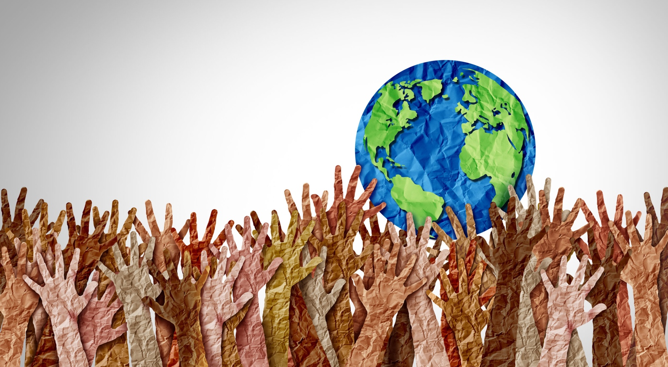

*‘Een klas vol verhalen’*

Thom Lammers, Jaimy Harmsen

PLV3

3-03-25

Inleiding:

Voor deze opdracht, zijn wij aan de slag gegaan met een lessenserie rondom de thema’s globalisering en identiteit. Deze drie lessen hebben wij bedacht voor groep 5/6 en voor elke les hebben wij verschillende activiteiten en werkvormen ingezet. De thema’s globalisering en identiteit hebben wij gekoppeld rondom het subthema cultuur, waarbij de eetgewoontes en feesten van verschillende culturen naar voren komen.

Door het maken van deze lessenserie zijn wij zelf ook weer geïnspireerd en hebben wij nieuwe ideeën gekregen hoe je aan de slag kunt gaan met de verschillende culturele achtergronden in je klas. Wij vinden het belangrijk dat kinderen ook over elkaars culturen leren en hier respect voor blijven houden. Vandaar dat deze onderwerpen ons erg aanspraken en wij hiervoor hebben gekozen.

Hopelijk kunnen we andere (toekomstige) leerkrachten inspireren met deze lessenserie!

**Les 1: Wat staat erop tafel?**

Tijdens deze les ontdekken kinderen hoe voedsel en eetgewoonten verschillen per cultuur en hoe globalisering daarbij een rol speelt.

Beginsituatie: De kinderen hebben het onderling vast wel eens gehad over elkaars culturen en over bepaald voedsel. Hier hebben ze echter nog geen les over gehad. Tijdens aardrijkskunde is het begrip *globalisering* al wel eens aan bod gekomen. De kinderen weten dat producten uit allerlei verschillende landen komen (ook hun kleding). Kerndoel SLO-burgerschap *diversiteit*: de leerling handelt respectvol vanuit kennis over een diverse samenleving.

Lesdoel: Aan het einde van de les kunnen de kinderen eetgewoontes en voedsel uit verschillende culturen benoemen en aangeven welke invloed globalisering heeft op wat we eten:

* Eten met je handen (India)
* Geen lege borden (China)
* Theedrinken (Engeland)
* Slurpen van noedels (Japan)
* Veel fastfood (Verenigde Staten)

Ook zijn er religieuze eetgewoontes:

* Islam: geen varkensvlees, alleen halal vlees, vaste tijden tijdens Ramadan
* Jodendom: kosjere regels, geen varkensvlees en geen zuivel met vlees
* Hindoeïsme en Boeddhisme: vaak vegetarisch
* Christendom: in sommige tradities op bepaalde dagen vasten of geen vlees

Door globalisering zijn er in Nederland steeds meer verschillende gerechten verkrijgbaar uit het buitenland, denk maar aan de McDonalds, de Turkse pizza of sushi.

Motiverende opening

Verras: De kinderen krijgen per tweetal een blinddoek en een aantal potjes met kruiden. Om de beurt gaan de kinderen die de blinddoek ophebben, raden waar het kinderen aan doet denken wat er in het potje zit, door te ruiken. De ander schrijft deze antwoorden op. Nadat alle potjes geweest zijn, wisselen de rollen en gaat de ander ruiken.

Tijd: ongeveer 10/15 minuten

Materialen: zes potjes met kruiden: knoflook, kaneel, Italiaanse kruiden, tijm, gember, kerrie, blinddoek, papier.

Werkvormen: samenwerken, opdracht

Activeer de voorkennis: De voorkennis wordt geactiveerd door middel van een kringgesprek. In dit gesprek hebben we het over de volgende onderwerpen: Wat eten jullie thuis? Waar komt dit eten oorspronkelijk vandaan denken jullie en hoe eten jullie dit?

Tijd: ongeveer 10 minuten

Werkvormen: interactie

Lesdoel op leerlingniveau: Aan het einde van de les kunnen de kinderen eetgewoontes en voedsel uit verschillende culturen benoemen en aangeven op welke manier globalisering hierbij een rol speelt.

Schets het verloop van de les: Als eerst voeren de kinderen een klein proefje uit, waarbij de zintuigen geprikkeld worden en de kinderen nieuwsgierig raken. De antwoorden bespreken we na het proefje nog even kort. Daarna gaan we met de klas een gesprek aan over de eetgewoontes bij de kinderen thuis. Hierna krijgen de kinderen het doel van de les te horen en gaan we door naar de hoofdopdracht.

Kern

De klas verandert in een wereldrestaurant. De kinderen gaan in groepjes aan de slag met informatie over de eetgewoontes van een land en maken hier een menukaart over. Ieder groepje krijgt een tafeltje, waar de menukaart op wordt gelegd en misschien nog wat andere versiering.

Voorbereiding:

* De klas wordt in groepjes verdeeld en krijgen per groepje een land (Japan, Marokko, Italië, India, Mexico).
* Elk groepje onderzoekt de volgende punten: typische gerechten uit dat land, hoe en wanneer men eet, leuke weetjes over de eetgewoontes of tafelmanieren.
* Daarna maken ze een menukaart waarin de volgende punten staan: gerechten (naam en beschrijving), eetgewoontes (hoe eet je het), feestdagen (wanneer worden deze gerechten gegeten).

Presentatie:

* Elk groepje krijgt een eigen tafeltje en mag deze ook leuk aankleden. De andere groepjes komen op bezoek bij de tafel ‘om te eten’ en mogen vragen stellen. Ook wordt de menukaart gepresenteerd.

Tijd: ongeveer 30/40 minuten

Materialen: Chromebooks, knutselspullen, tafels

Werkvormen: opdracht, samenwerken

Afsluiting

Nabespreking:

* Nadat alle groepjes hebben gepresenteerd gaan we de les even nabespreken. Wat vonden de kinderen het leukste en wat hebben ze geleerd? Welke gerechten lijken je lekker of welke juist niet? Welke eetgewoontes lijken op elkaar?

Hierna is de les afgelopen. De menukaarten hangen we op in de klas.

Tijd: ongeveer 10 minuten

Werkvorm: interactie

**Les 2: Wie ben ik?**

Tijdens deze les onderzoeken de kinderen hoe hun eigen identiteit gevormd wordt door cultuur, familie en omgeving. Dit gaat gebeuren doormiddel van een stamboom.

Beginsituatie: Aan het begin van de les is het belangrijk dat kinderen al kennis hebben gemaakt met andere culturendoormiddel van een wereldrestaurant. Het is belangrijk voor deze les dat de kinderen al iets van onderzoek hebben gedaan naar de eigen familie. Dit is essentieel voor de rest van de les. Je kunt ook verwachten van de kinderen dat ze een aantal culturele dingen uit Nederland kunnen opnoemen. **Let op, deze les kan gevoelig zijn voor kinderen doordat ze misschien geen achtergrond van zichzelf weten!**

Lesdoel: De kinderen begrijpen hoe hun identiteit wordt beïnvloed door cultuur, familie en omgeving. Ze leren hun eigen familie in kaart te brengen en daardoor achter de cultuur te komen die de kinderen in de omgeving hebben.

* De leerlingen kunnen uitleggen wat identiteit is en welke rol cultuur, familie en omgeving daarin spelen.
* De leerlingen kunnen hun eigen stamboom maken en daarbij belangrijke familieleden en hun cultuur benoemen.
* De leerlingen kunnen reflecteren op hoe de geschiedenis van hun familie en cultuur hen beïnvloedt.

Verras/ activeren voorkennis: Als verras is het de bedoeling dat jij als leerkracht alvast een stamboom hebt uitgewerkt op een poster. Op de poster is te zien hoe jouw thuissituatie eruitziet en welke culturen er in jouw familie zitten. Je kunt daarbij ook verschillende tradities noemen die jij samen met je familie hebt.

Materiaal: Poster met stamboom erop

Tijd: 5 minuten

Lesdoel kinderen: Jullie ontdekken hoe je identiteit wordt beïnvloed door je familie, cultuur en omgeving, door een stamboom te maken. Je kunt uitleggen wat identiteit is en welke rol je familie en cultuur hierin spelen. Je maakt je eigen stamboom en denkt na over hoe je familie en cultuur jou vormen.

Lesverloop:

1. Uitleg opdracht
2. Maken van de stamboom
3. Familietradities opschrijven + Eigen cultuur
4. Afsluiting

Kern:

1. Het is belangrijk om de opdracht in fases te doen. Fase 1 is het maken van een stamboom. De kinderen hebben al een aantal handige informatie om een stamboom te maken. Het is leuk als de kinderen daadwerkelijk echt een boom tekenen, waaraan je een stamboom kan maken. Hebben de kinderen dit gedaan is het taak om te kijken welke familie waar vandaan komt. Daarbij zetten ze bij ieder familielid een vlaggetje. Deze volgorde is wel handig om aan te houden, zo kan je stapsgewijs toewerken aan een posteropdracht over eigen identiteit.
2. Het is nu taak aan de kinderen om zelf aan de slag te gaan met posters om de eigen stamboom te gaan maken. Jij als leerkracht hebt nu een meer coachende rol en loopt rond in de klas, waar kan je de kinderen bij helpen of juist aansturen om het nog beter te doen. De kinderen zijn hier wel even zoet mee.
3. Na het maken van de stamboom is het tijd voor de vlaggetjes achter elke naam in de stamboom, om te kijken waar ze vandaan komen. Hierna is het makkelijker om te kijken welke cultuur erbij komt te staan en welke punten passen er bij jouw cultuur en dus ook de identiteit van jou. De kinderen hebben hierna een mooi beeld van de eigen cultuur. Als kinderen een Nederlandse achtergrond hebben, kan je ook kijken naar de delen in Nederland. Komt jouw familie uit het noorden of zuiden? Dat is een alternatief voor de landen.
4. Als afsluiting is het leuk om een presentatie ronde te houden binnen de groepjes in de klas. Kinderen komen nu ook de andere stambomen tegen en dus ook de andere culturen. Daarna is het taak om de stambomen op te hangen in de klas.

Materialen: Posters, lijm, Chromebook, schaar, potlood of pen.

Tijd: 60 minuten

**Les 3: Wat vieren we?**

Tijdens deze les leren de kinderen over de grootste feesten in Nederland en andere landen en ontdekken ze hoe globalisering feesten beïnvloedt.

Beginsituatie: Aan het begin van de les hebben de kinderen al twee lessen gehad over culturen en de eigen cultuur. De kinderen hebben daarbij verschillende menukaarten gemaakt en gewerkt aan een stamboom over de eigen achtergrond.

Lesdoel: Aan het einde van de les kunnen de kinderen feesten in Nederland en feesten uit andere culturen benoemen, zoals:

* Sinterklaas
* Carnaval
* Koningsdag
* Bevrijdingsdag
* Hemelvaart en Pinksteren

Maar ook ontdekken hoe globalisering feesten beïnvloedt:

* Verspreiding van feesten: Halloween, Oud en Nieuw, Valentijnsdag
* Vermenging van tradities: kerst in Japan
* Commerciële invloed: oorspronkelijke betekenis verliezen
* Nieuwe feesten of trends: Internationale vrouwendag

Motiverende opening

Verras: Door de klas hangen verschillende foto’s van feesten over de hele wereld en op de tafel liggen een aantal spullen die kenmerkend zijn voor een aantal feesten. Deze spullen gaan even de klas rond, zodat de kinderen deze kunnen bekijken of even voelen.

Tijd: ongeveer 5 minuten

Materialen: foto’s van feestdagen over de hele wereld: Halloween, Kerst, Sinterklaas, Koningsdag, Suikerfeest, Chinees Nieuwjaar en materialen die bij enkele feesten passen: pepernoten, spinnenweb, oranje voetbalshirt, kerstbal.

Werkvormen: interactie

Activeren van de voorkennis: kinderen schrijven op een blaadje welke feestdagen ze herkennen, in welke landen dit gevierd wordt en of we dit ook in Nederland vieren. De antwoorden bespreken ze eerst met hun groepje en daarna doen we dit nog even klassikaal.

Tijd: ongeveer 10 minuten

Materialen: papier, potlood

Werkvormen: opdracht, samenwerken

Lesdoel op leerlingniveau: Aan het einde van de les kunnen de kinderen feesten in Nederland en uit andere landen/culturen benoemen en welke invloed globalisering hierop heeft.

Schets het verloop van de les: Als eerst zien de kinderen overal in de klas platen hangen met verschillende feestdagen, maar ook spullen die hierbij passen. Deze spullen gaan de klas even rond. Hierna schrijven de kinderen op welke feesten ze herkennen en waar dat gevierd wordt. Zo wordt de voorkennis geactiveerd. Leg uit dat sommige feesten oorspronkelijk uit een land komen, maar door globalisering nu wereldwijd gevierd worden. Vraag aan de kinderen hoe ze denken dat dat komt (migratie, sociale media)? Hierna gaan we verder met de hoofdopdracht.

Kern: Feestenshow

Stap 1: Kies een feest  
Kies een feest uit Nederland of een ander land of cultuur. Dit kan bijvoorbeeld Sinterklaas, Carnaval, Chinees Nieuwjaar, Diwali of een ander feest zijn.

Stap 2: Onderzoek het feest  
Zoek uit:

1. Wat wordt er gevierd?
2. Hoe wordt het feest gevierd (eten, kleding, muziek, dans, tradities)?
3. Waar wordt het feest gevierd?
4. Hoe zou globalisering invloed kunnen hebben op dit feest? (Bijvoorbeeld: worden er dingen uit andere landen toegevoegd of zijn er nieuwe invloeden door de wereld die steeds dichter bij elkaar komt?)

Stap 3: Maak een presentatie  
Maak een creatieve presentatie over het feest. Dit kan een poster, een diashow, een filmpje of een knutselwerk zijn. Vergeet niet om iets te laten zien van het feest, zoals foto’s of muziek.

Stap 4: Deel je presentatie  
Presenteer je feest aan de klas en vertel wat je hebt geleerd. Hierbij is het leuk om een traditionele dans te doen samen met de kinderen die misschien wel hoort bij de cultuur van het feest.

Materialen: Chromebook, knutselspullen, posters, pen of potlood en box voor de muziek.

Tijd: 60 minuten